Воспитать человека (конкурсный материал)

«Рассчитываешь на год - засевай поле,
Рассчитываешь на десятилетия - сажай фруктовый сад,
Рассчитываешь на столетия - воспитывай детей»
Народная мудрость.

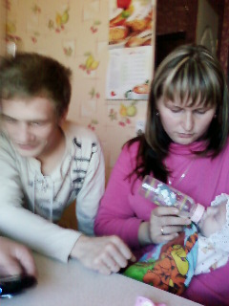
Каждую минуту на Земле появляется новый
человек. Его рождение приносит огромную радость
всем, кто его окружает. Но как огорчает любого из
нас тот факт, что далеко не из каждого вырастает
человек. Сегодня мы все чаще слышим и говорим о
бесчеловечности людей по отношению друг к
другу, все чаще говорим о том, как же воспитать
человека человеком.
Давайте пристально посмотрим на
современного ребенка – самого обычного
нашего воспитанника: на первый взгляд
симпатичное, ухоженное создание, с милыми
глазками и обаятельной улыбкой, но стоит нам его
узнать поближе и мы видим, как он может быть
агрессивен, капризен, перевозбужден; им руководят
эгоистичные желания. «А я хочу!», - говорит он
нам, и если, вдруг, слышит отказ, в его глазах
появляется столько неприязни, а порой и ненависти. Возможно, он сам страдает от своего состояния. Он не знает, как ему справится с этой бедой. Он даже не осознает ее, а только чувствует, что что-то в его жизни происходит не так. И помочь ему в решении этой проблемы может только взрослый – педагог, воспитатель.
Каждый ребенок открыт для любви, он умеет сопереживать и сострадать, умеет радоваться чужим победам, умеет огорчаться и грустить вместе с теми, кто ему дорог. Однако, что он видит сегодня вокруг себя: насилие, разврат, жестокость. Каждый пытается делать только то, что выгодно ему. И это становится идеалом для современного ребенка.
Эгоизм и равнодушие – одни из самых страшных человеческих пороков.
Искоренить их до конца невозможно, но может быть все-таки попробовать. Ведь кто, если не мы научим детей видеть и любить людей, любить свою страну, наконец, любить жизнь.
Вольтер говорил: «Ни на что не годится тот, кто годится только для себя».
Мы должны помочь детям почувствовать себя нужными, а значит почувствовать себя людьми. И тогда мы с гордостью сможем сказать: «Мы воспитали человека»!

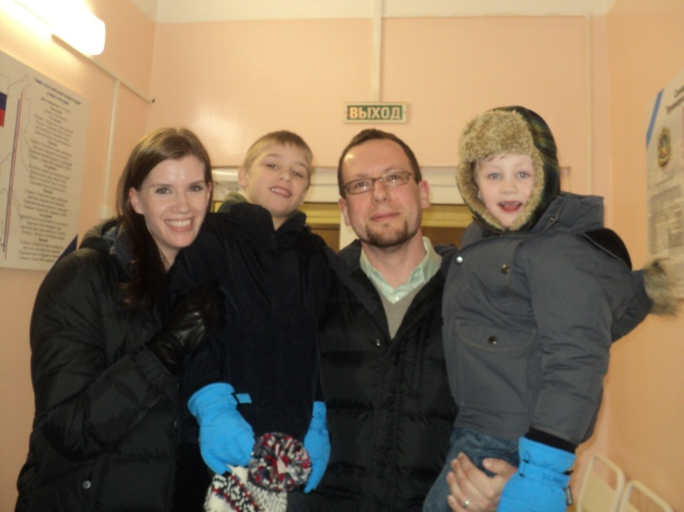

Ребенок пришел в детский дом. Каким он будет? – Во многом это будет зависеть от того, какие основы мы, воспитатели, заложим в сознание ребенка. От этих основ будет зависеть все духовное и материальное благосостояние не только ребенка, но и государства и общества.
Все многочисленные проблемы, нависшие над миром, имеют один общий глубинный корень. И находится он, этот корень, внутри человека. Каков человек, такова и его деятельность, таков и мир, им творимый. От того, как человек мыслит, воспринимает мир, каковы его чувства и отношение к окружающему и жизни в целом, зависит то, как человек поступает, какова его деятельность, созидательна или разрушительна она, или же ни то, ни другое. И поэтому наиглавнейшим делом созидания благополучного и более прекрасного будущего будет созидание более совершенного Человека.
А созидание Человека проходит через воспитание. Воспитание — целенаправленное формирование личности в целях подготовки её к участию в общественной и культурной жизни в соответствии с социокультурными нормативными моделями. По определению академика И. П. Павлова, воспитание - это механизм обеспечения сохранения исторической памяти популяции.
Воспитание принадлежит к социальным явлениям и выступает в роли одного из факторов жизни и развития общества путем развития подрастающих поколений. Тогда воспитание - это целенаправленная подготовка молодого поколения к жизни в обществе, осуществляемая через специально создаваемые государственные и общественные структуры, контролируемая и корректируемая обществом.
Воспитание - это организованное воспитателем, целенаправленное восхождение ребенка по ступеням культуры через повседневное воспроизведение в индивидуально свободной форме культурных достижений человечества.
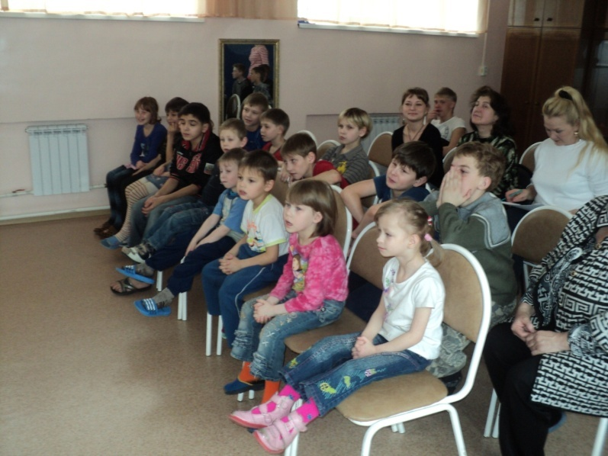
Воспитательная работа является одним из важнейших направлений деятельности нашего образовательного учреждения и занимает особое место в работе любого педагога и, тем более, воспитателя группы.
«Давайте будем примером в воспитании, чтобы дети нам подражали. Давайте честно и беспристрастно оценим себя и свое поведение и возьмем на вооружение отличное средство, которое указывает нам Ребе Король Мошиах — «сделай себе наставника».
Для этого нужно выбрать настоящего друга и советоваться с ним в личных вопросах. Если мы будем сами принимать решения, то есть опасение, что мы сделаем то, что выгодно нам, а не то, что нужно сделать на самом деле для пользы дела.
Запомните: от человека не требуется быть совершенным, без злого начала. От человека требуется быть искренним в самооценке, знать свои недостатки и исправлять их, чтобы достигнуть успеха в выполнении своей миссии в мире» (Шолем Лугов «Правила воспитания и обучения») – эти слова всегда сопутствуют в моей работе педагога, воспитателя.
Формирование личности ребенка, воспитание у него правильного отношения к окружающему, определенной нравственной позиции – сложный процесс, в основе которого лежит правильное, гармоничное развитие чувств. В.А.Сухомлинский писал: «Важно с малых лет воспитывать чувства ребенка, учить его соразмерять собственные желания с интересами других. Тот, кто во имя своих желаний отбрасывает в сторону законы совести и справедливости, никогда не станет настоящим человеком и гражданином».
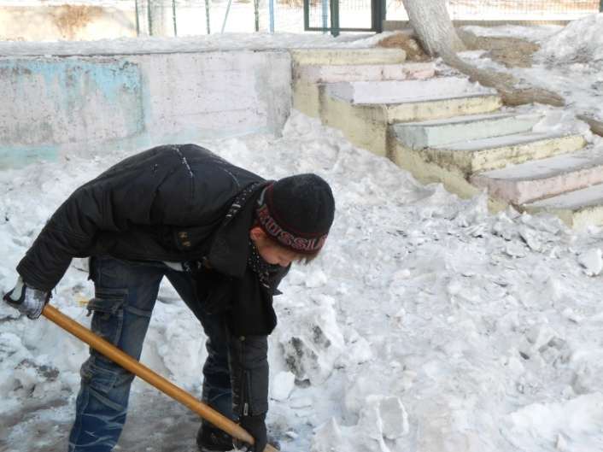
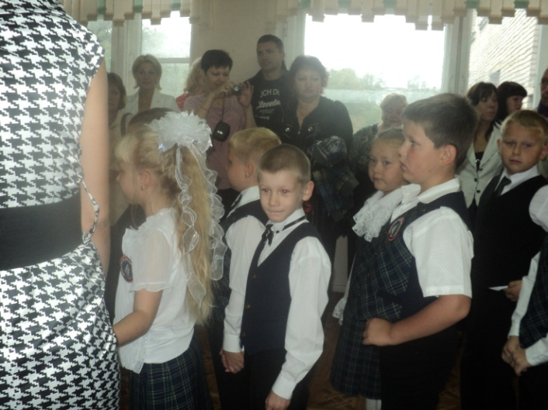

Что же мы вкладываем в понятие воспитанности?
- Поведение в группе, детском доме, а в дальнейшем – в созданной ими семье.
Активное участие в делах и проблемах семьи; старательное выполнение своих постоянных обязанностей по дому; полное самообслуживание; забота о младших и старших членах семьи; проявление инициативы в поздравлениях и приготовлении подарков по случаю дней рождений, юбилеев и других особых праздников; активное участие в проведении семейных праздников и их подготовке.
- Поведение в школе.
Дисциплинированность на занятиях, активное участие в проведении уроков; повседневное выполнение правил для учащихся, аккуратность и старательность в выполнении заданий; бережное отношение к школьному имуществу; активное участие в общественных делах класса и школы; старательное выполнение поручений учителя; умение руководить и подчиняться в делах классного коллектива; правильное поведение на переменах.
- Отношение к старшим.
Вежливость в общении со старшими; правильное выполнение этикета в обращении к старшим; оказание помощи старшим, которые в ней нуждаются, разумное выполнение поучений старших.
- Отношения со сверстниками.
Наличие друзей, товарищей, подруг. Инициатива в оказании помощи товарищам: стремление поделиться радостями и невзгодами; искреннее сопереживание радостей и горестей товарищей, принципиальность в отношениях с товарищами; умение не бояться указать на их ошибки и проступки; держать слово и точность выполнять обещанное; отсутствие стремления выделяться в чем – либо.
- Поведение на улице, в общественных местах.
Соблюдение правил уличного движения; любовь и бережное отношение к природе, к животным, соблюдение чистоты и порядка в общественных местах, привычка уступать место в транспорте старшим и женщинам.
- Отношение к самому себе.
Постоянно быть занятым полезным делом, не тратить время на безделье. Быть всегда честным и искренним. Вырабатывать привычку не брать чужих вещей без разрешения. Быть добрым к людям, прощать их ошибки, если они их признали; не быть завистливым к чужим успехам. Искать и находить те виды деятельности, в которых самому сопутствует успех. Честно признаваться в своих поступках и ошибках и стараться исправить содеянное. Быть нетерпимым ко лжи, обману, воровству. Не иметь дурных привычек (курение, сквернословие). Всегда иметь опрятный вид. Проявлять постоянный интерес к литературе, искусству, постоянно читать художественную литературу.
Немного о своей работе:
В детский дом я пришла работать, имея за плечами немалый опыт воспитательской работы в детских яслях и в детском саду. Это было в 1996 году. Поручили мне группу мальчиков от 9 до 14 лет. Росли ребята, рос и мой педагогический опыт работы в детском доме. Сейчас эти ребята уже совсем взрослые, по-разному сложились их судьбы, а я продолжаю воспитывать других, но в чем-то похожих на тех, мальчишек. За шестнадцать лет работы воспитателем изучила и опробовала несколько программ воспитания детей (программа «Становление» детских домов Курганской области, авторская программа Плясовой Г.И. «Воспитание семьянина в условиях детского дома» и др.). Многое устраивало в этих программах, какие-то разделы не приемлемы в условиях нашего города, что-то необходимо переработать (краеведение). Так возникла необходимость написания и использования программы, приемлемой именно для нас и наших условий. И, зная, как тяжело выпускники привыкают к самостоятельной жизни, как многое им непонятно в современном обществе, мы (воспитатели – Иванова О. В. и Михалева О. Г.) решили создать такую программу воспитания, чтобы ребята были заранее подготовлены к самостоятельной жизни. Так появилась программа «Подготовка воспитанников детского дома к самостоятельной жизни в современном обществе»
Поэтому воспитание веду на основе этой авторской программы, разработанной совместно с воспитателем Михалевой О. Г. Основная идея (цель) этой программы – оказание помощи в социальном становлении выпускников детского дома, подготовки их к решению сложных социальных и психологических проблем, которые ждут выпускников детского дома на их жизненном пути.
При реализации программы использую различные формы организации педагогического процесса и дифференцированный подход к каждому воспитаннику. В программе запланировано много
- экскурсий: в отделение Сбербанка; в магазины разных видов и назначений; к газетным киоскам, на почту (узел связи); в Центр занятости; в библиотеку; учреждения культуры и спорта; городской и районный отделы полиции и т. д.
- практических занятий: покупка конвертов, открыток, газет, марок; отправка бандероли; покупка вещей повседневного пользования в магазинах и на рынке; составление телефонограмм; определение доходов семьи; составление доверенности на получение зарплаты; экономия в домашнем хозяйстве; упражнение в планировании расходов на день, две недели (на конкретных примерах); приготовление пищи к ужину, завтраку, обеду; приготовление блюд из круп, макарон, картофеля и других овощей, молока и молочных продуктов.
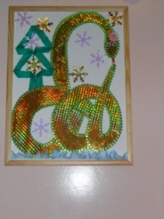
В выходной день – воскресенье по программе запланировано творческое развитие. Ребята выполняют различные поделки в технике «Модульное оригами», «Скрапбукинг», с удовольствием участвуют в подготовке и проведении групповых и общедомовых мероприятиях. В помощь детям я составляю сценарии капустников, литературно-музыкальных композиций и являюсь режиссером многих мероприятий («Вам, милые женщины, посвящается», «Любовь с первого взгляда»).
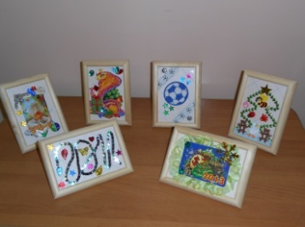
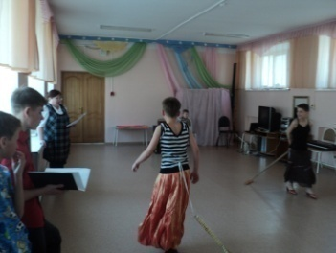
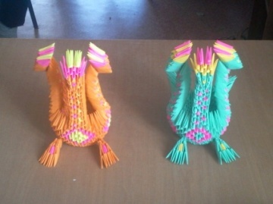

Подготовка воспитанников детского дома к самостоятельной жизни в современном обществе – это одна из важнейших задач воспитания ребят в детском доме, но ребенка не только надо подготовить к самостоятельной жизни, но необходимо воспитать его Гражданином. Вот только – какого гражданина? Этот вопрос весьма актуален для многих педагогов. Актуален он и в нашем детском доме.
Патриотическое воспитание начинается с познания ценности Родины. В процессе развития человек постепенно осознает свою принадлежность к коллективу, группе, детскому дому, городу, народу, Родине. Вершиной воспитания является осознание себя гражданином страны. Именно с младшего возраста наиболее целесообразно воспитывать в детях патриотизм и гражданственность. Поэтому и возникла необходимость написания программы по гражданско-патриотическому воспитанию «Воспитать гражданина».
Цель авторской программы «Воспитать гражданина» – прививать воспитанникам любовь к Родине, приобщать их к социальным ценностям – патриотизму, гражданственности, исторической памяти, долгу; формировать основы национального самосознания.
Для достижения цели по гражданско-патриотическому воспитанию необходимо решать следующие задачи:
- изучение истории своего края;
- воспитания чувства любви, гордости за свою Родину, готовности ее защищать;
- развитие у подростков уважения, милосердия и сочувствия к ветеранам войны и труда, семьям погибших защитников Отечества, престарелым людям;
- создание необходимых условий для воспитания патриотизма, как духовной составляющей личности гражданина.
Правильное определение цели и задач гражданско-патриотической работы помогает выбрать оптимальные методы и формы организации воспитательных мероприятий.
Формы:
- конкурсы рисунков, песен, стихов, сочинений;
- поисково-исследовательская работа;
- акции;
- инсценировки;
- уроки мужества.
Методы:
- беседы;
- просмотр видеофильмов;
- экскурсии;
- встречи.
Формирование гражданственности и патриотизма у воспитанников во многом способствуют воспитательные мероприятия, посвященные Дню призывника, Дню воина-интернационалиста, Дню защитников Отечества, Дню Победы, Дню независимости.
В рамках годового планирования по формированию у воспитанников гражданско-патриотических чувств проводятся такие мероприятия, как воспитательский час «Я – гражданин России», встречи с ветеранами ВОВ и служащими воинских частей, встречи с выпускниками, отслужившими или служащими в рядах РА, организация выставок детского творчества. Гражданско-патриотическое воспитание должно основываться не только на любви к Родине, но и веры в себя, в собственные силы, в великие свершения наших отцов и дедов. Это любовь к каждому уголку и каждому гражданину нашей многонациональной Родины. Воспитывать ребят надо на победах, а не поражениях, на созидании, а не разрушении.
Программу обучения ежегодно подвергаю анализу, корректировке, при необходимости обновляю разделы.
В обучении и воспитании использую элементы методик педагогов – новаторов. Владею современными образовательными технологиями. Эффективно применяю на практике здоровьесберегающие технологии, информационные, технологии исполнения ролей. Осуществляю дифференцированный подход к обучению. Свою работу строю на основе современных педагогических технологий, вношу в практику новейшие рекомендации, что способствует повышению проводимой мною работы по воспитанию, образованию детей. Чтобы заинтересовать ребят, я подбираю задания, выполнение которых связано с проявлением творчества и самостоятельности.
Вношу личный вклад в повышение качества образования. Изучая материал, предоставленный педагогами, уделяю большое внимание индивидуальной работе с детьми по выполнению домашних заданий, использую личностно – ориентированный подход на самоподготовках.
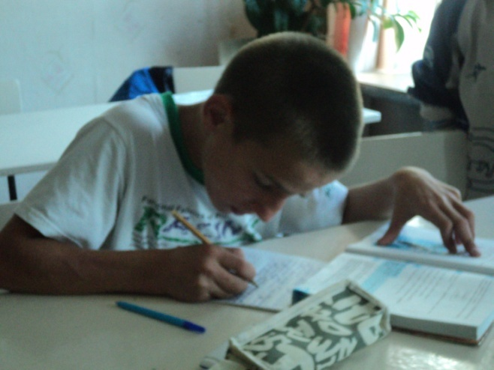
В нашем детском доме каждый воспитатель на общественных началах ведет кружок по интересам – то есть делиться с ребятами теми знаниями и умениями, которыми обладает в достаточной степени. У меня общественная нагрузка – кружок «Компьютерный мастер» («Компьютерная грамотность»).
Компьютерная грамота становится одной из тех отраслей знаний, которая призвана готовить современного человека к жизни в новом информационном обществе.
В этой связи особенно актуальными становятся вопросы создания учебных программ для ознакомления с компьютером детей младшего школьного возраста. Здесь говорится не о том, чтобы научить ребенка включать и выключать компьютер, и играть на нем, а о том, чтобы ребенок, начиная с первого класса, мог использовать компьютер в учебных целях.
Задача обучения информатике в целом - внедрение и использование новых передовых информационных технологий, пробуждение в детях желания экспериментировать, формулировать и проверять гипотезы и учиться на своих ошибках.
Простейшие навыки общения с компьютером должны прививаться именно в младшем школьном возрасте, для того чтобы на предметных уроках в средних классах дети могли сосредоточиться на смысловых аспектах.
Дети младших классов испытывают к компьютеру сверхдоверие и обладают психологической готовностью к активной встрече с ним. Общение с компьютером увеличивает потребность в приобретении знаний, продолжении образования.
Благодаря полученным знаниям, умениям и приобретенным навыкам дети успешно адаптируются в обществе, устанавливаются крепкие межличностные отношения.
Скоро многие из моих ребят закончат 9 класс, и у них начнется своя взрослая жизнь. Надеюсь, что мои воспитательные труды не прошли даром, и я смогу гордиться своими ребятами и радоваться их успехам.
Недавно мне на глаза попались такие слова (автор неизвестен):
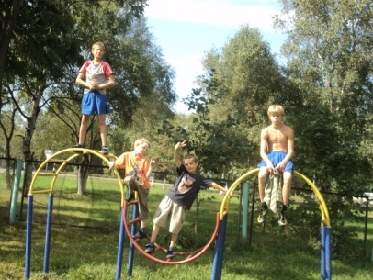
Ребёнок, окружённый критикой — учится обвинять;
Ребёнок, окружённый насмешками — учится быть недоверчивым;
Ребёнок, окружённый враждебностью — учится бороться;
Ребёнок, окружённый злостью — учится причинять боль;
Ребёнок, окружённый непониманием — учится не слышать других;
Ребёнок, окружённый обманом — учится врать;
Ребёнок, окружённый позором — учится чувствовать вину;
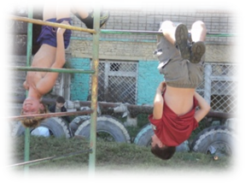
…И ТОЛЬКО СИЛЬНЫЕ ДУШИ МОГУТ ПОРВАТЬ ЭТОТ КРУГ
Ребёнок, окружённый поддержкой — учится защищать;
Ребёнок, окружённый ожиданием — учится быть терпеливым;
Ребёнок, окружённый похвалами — учится быть уверенным;
Ребёнок, окружённый честностью — учится быть справедливым;
Ребёнок, окружённый безопасностью — учится доверию;
Ребёнок, окружённый одобрением — учится уважать себя;
Ребёнок, окружённый любовью — учится любить и дарить любовь;
Ребёнок, окружённый свободой выбора — учится быть ответственным
за свои решения.
…И ТАКОЕ ВОСПИТАНИЕ СЛОЖНО СЛОМИТЬ. ​ ​
Эти слова, считаю, должны звучать как Кодекс воспитателя. ​

